

หน่วยการเรียนรู้ที่ 1 ช่วงเวลาและการเรียงลำดับเหตุการณ์
แผนการจัดการเรียนรู้ที่ 5
เรื่อง วิธีการสืบค้นเหตุการณ์ที่เกิดขึ้นกับตนเองและครอบครัว
โดยใช้หลักฐานที่เกี่ยวข้อง : 1

ชั้นประถมศึกษาปีที่ 2 เวลาเรียน 1 ชั่วโมง

มาตรฐานการเรียนรู้และตัวชี้วัด

มาตรฐานการเรียนรู้
มาตรฐาน ส 4.1 เข้าใจความหมาย ความสำคัญของเวลาและยุคสมัยทางประวัติศาสตร์
สามารถใช้วิธีการทางประวัติศาสตร์มาวิเคราะห์เหตุการณ์ต่าง ๆ อย่างเป็นระบบ
ตัวชี้วัด
ส 4.1 ป.2/2 ลำดับเหตุการณ์ที่เกิดขึ้นในครอบครัวหรือในชีวิตของตนเอง โดยใช้หลักฐาน
ที่เกี่ยวข้อง

จุดประสงค์การเรียนรู้
1. อธิบายวิธีการสืบค้นเหตุการณ์ที่เกิดขึ้นกับตนเอง (K)
2. จำแนกหลักฐานที่ใช้สืบค้นเหตุการณ์ที่เกิดขึ้นกับตนเอง (P)
3. มีความสนใจศึกษาวิธีการสืบค้นเหตุการณ์ที่เกิดขึ้นกับตนเองและครอบครัว (A)

สาระสำคัญ

การสืบค้นเหตุการณ์ที่เกิดขึ้นกับตนเองและครอบครัว สามารถศึกษาจากหลักฐานที่มีอยู่ในครอบครัว เช่น ทะเบียนบ้าน สูติบัตร และบัตรประจำตัวประชาชน

สาระการเรียนรู้

วิธีการสืบค้นเหตุการณ์ที่เกิดขึ้นกับตนเอง โดยใช้หลักฐานที่เกี่ยวข้อง


สมรรถนะสำคัญของผู้เรียน

1. ความสามารถในการสื่อสาร
2. ความสามารถในการคิด
3. ความสามารถในการใช้ทักษะชีวิต


คุณลักษณะอันพึงประสงค์

1. ใฝ่เรียนรู้
2. มุ่งมั่นในการทำงาน


คำถามสำคัญ

การทราบข้อมูลหรือเหตุการณ์เกี่ยวกับตนเองมีประโยชน์อย่างไร


การจัดกิจกรรมการเรียนรู้


ขั้นสังเกต รวบรวมข้อมูล (Gathering)
• • • • • • • • • • • • • • • • •

1. นักเรียนร่วมกันสนทนาเกี่ยวกับประวัติของตนเอง โดยการตอบคำถาม ดังนี้
• นักเรียนทราบวันเกิดของตนเองหรือไม่ (ทราบ/ไม่ทราบ)
• นักเรียนทราบสถานที่เกิดของตนเองหรือไม่ (ทราบ/ไม่ทราบ)
• นักเรียนจำชื่อจริง-นามสกุลจริงของพ่อกับแม่ของตนได้หรือไม่ (จำได้/จำไม่ได้)
• ถ้านักเรียนต้องการทราบข้อมูลหรือต้องการทราบข้อมูลให้ชัดเจนยิ่งขึ้น นักเรียนสามารถ
หาข้อมูลได้จากที่ใดบ้าง (ตัวอย่างคำตอบ สอบถามข้อมูลจากพ่อกับแม่)
2. นักเรียนร่วมกันสังเกตภาพ สูติบัตร จากนั้นร่วมกันสนทนา โดยการตอบคำถาม ดังนี้
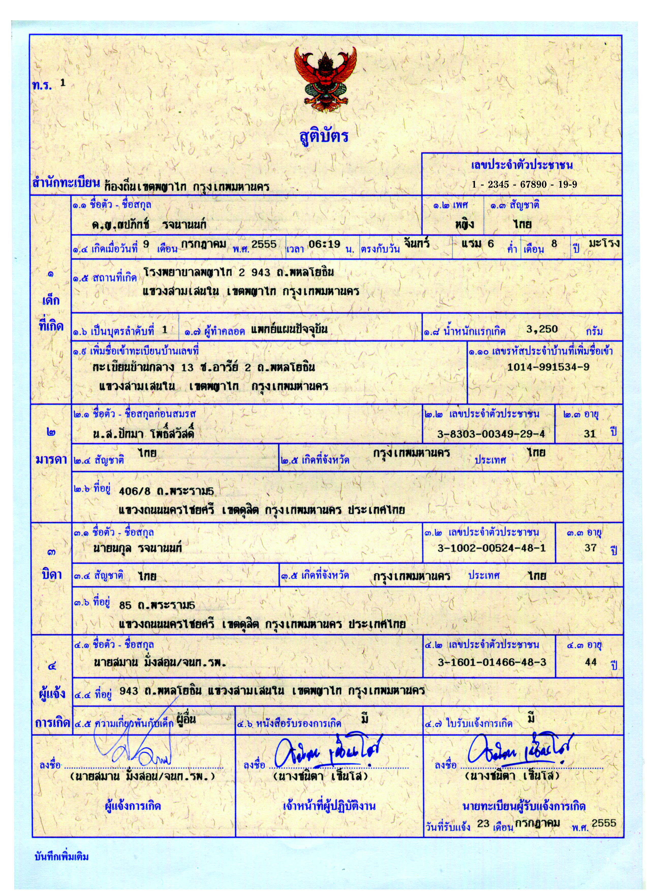

• นักเรียนเคยเห็นสิ่งนี้หรือไม่ (เคยเห็น/ไม่เคยเห็น)
• สิ่งนี้เรียกว่าอะไร (สูติบัตร)
• สูติบัตรคืออะไร (ตัวอย่างคำตอบ เป็นเอกสารสำคัญที่นายทะเบียนออกให้เป็นหลักฐาน
ที่แสดงรายละเอียดของข้อมูลการเกิดของแต่ละบุคคล)
• ข้อมูลที่ปรากฏในสูติบัตรมีอะไรบ้าง (ตัวอย่างคำตอบ ชื่อ-นามสกุล เพศ สัญชาติ
วัน/เดือน/ปีเกิด เวลาเกิด สถานที่เกิด บิดา-มารดา ที่อยู่)
3. นักเรียนศึกษาและรวบรวมข้อมูลเกี่ยวกับวิธีการสืบค้นเหตุการณ์ที่เกิดขึ้นกับตนเอง
โดยใช้หลักฐานจากหนังสือเรียนและแหล่งการเรียนรู้อื่น ๆ เพิ่มเติม


ขั้นคิดวิเคราะห์และสรุปความรู้ (Processing) (Gathering)
• • • • • • • • • • • • • • • • • • • •

4. นักเรียนร่วมกันแสดงความคิดเห็นเกี่ยวกับวิธีการสืบค้นเหตุการณ์ที่เกิดขึ้นกับตนเอง
โดยการตอบคำถาม ดังนี้
• การสืบค้นข้อมูลหรือเรื่องราวของตนเอง มีขั้นตอนอะไรบ้างและมีความสำคัญอย่างไร
โดยบันทึกคำตอบของนักเรียนเป็นแผนภาพความคิดบนกระดาน ดังตัวอย่าง
1.การตั้งคำถาม
2.รวบรวมเรื่องราวจากหลักฐาน
3.นำเสนอข้อมูล
การตั้งคำถามจะต้องเป็นเรื่องที่ตนสนใจและต้องการที่จะรู้
เป็นการรวบรวมหลักฐานที่เกี่ยวข้องกับเรื่องที่อยากจะรู้
ซึ่งอาจจะมีทั้งเอกสารที่เป็นลายลักษณ์อักษรและไม่เป็น
ลายลักษณ์อักษร เช่น สูติบัตร

เป็นการนำเสนอข้อมูลที่ตนได้ศึกษานำไปบอกเล่าหรือตอบคำถามบุคคลที่ต้องการทราบได้

5. นักเรียนแบ่งกลุ่มร่วมกันยกตัวอย่างเหตุการณ์ที่เกิดขึ้นในชีวิตประจำวันมา 1 เหตุการณ์ แล้วเขียนสรุปลำดับเหตุการณ์ตามขั้นตอนที่กำหนด ดังนี้
• ตั้งคำถาม
• รวบรวมเรื่องราวจากหลักฐาน
• นำเสนอข้อมูล
ตัวอย่าง
ขั้นที่ 1 ตั้งคำถาม

ดินสอการ์ตูนของแก้วได้มาอย่างไร
ขั้นที่ 2 รวบรวมเรื่องราวจากหลักฐาน

แก้วเล่าให้ฟังว่า เมื่อวานแก้วไปห้างสรรพสินค้ากับคุณแม่ แล้วก็เดินไปถึงจุดที่ขาย
เครื่องเขียนไปเจอดินสอลายการ์ตูนที่อยากได้ จึงขอให้คุณแม่ซื้อให้

ขั้นที่ 3 นำเสนอข้อมูล

เมื่อได้ฟังข้อมูลจากแก้วแล้ว ก็นำข้อมูลไปเรียบเรียง แล้วสรุปเขียนเป็นเรื่องราวและนำเสนอ

6. นักเรียนร่วมกันวิเคราะห์ผลที่เกิดขึ้นจากการทราบและไม่ทราบประวัติของตนเอง
เป็นแผนภาพความคิด ดังตัวอย่าง
ทำให้สามารถบอกข้อมูลของตนเอง
กับบุคคลอื่นเมื่อเกิดหลงทางได้

ผลที่เกิดขึ้น
ถ้าทราบ

การทราบประวัติของตนเอง

ผลที่เกิดขึ้น
ถ้าเกิดหลงทางจะไม่สามารถบอกข้อมูลของตนเองกับบุคคลอื่นหรือตำรวจ และอาจจะทำให้เกิดอันตราย
ถ้าไม่ทราบ

7. นักเรียนคิดประเมินเพื่อเพิ่มคุณค่าและสรุปเป็นความคิดรวบยอด โดยใช้คำถาม ดังนี้
• การทราบข้อมูลหรือเหตุการณ์เกี่ยวกับตนเองมีประโยชน์อย่างไร
(ตัวอย่างคำตอบ ทำให้สามารถตอบคำถามหรือนำเสนอข้อมูลกับบุคคลอื่นได้)


ขั้นปฏิบัติและสรุปความรู้หลังการปฏิบัติ (Applying and Constructing the Knowledge)
• • • • • • • • • • • • • • • • • • • • • • • • • • • • • • • • • • • • • • • • •

8. นักเรียนสำรวจและเขียนสรุปประวัติของตนเองลงในแบบบันทึก ดังตัวอย่าง

แบบบันทึกประวัติของตนเอง
ชื่อ (เด็กหญิงฟ้าใส) นามสกุล (วิชาการ)
เกิด วัน (พุธ) วันที่ (30) เดือน (ธันวาคม) พ.ศ. (2554)
อายุ (7) ปี สถานที่เกิด (โรงพยาบาลพระราม 9)
สัญชาติ (ไทย) เชื้อชาติ (ไทย) ศาสนา (พุทธ)
บิดา (นายดำ วิชาการ) มารดา (นางสมัย วิชาการ)
พี่น้องทั้งหมด (2) คน นักเรียนเป็นบุตรคนที่ (2) ประกอบด้วย
(1. เด็กหญิงพลอยสวย วิชาการ)
หลักฐานการสืบค้นข้อมูล 1. (สูติบัตร)
2. (คำบอกเล่าจากพ่อแม่)
3.

9. นักเรียนตรวจสอบความถูกต้องเรียบร้อยของผลงาน หากพบข้อผิดพลาดให้ปรับปรุงแก้ไข
ให้ดีขึ้น
10. นักเรียนร่วมกันสรุปสิ่งที่เข้าใจเป็นความรู้ร่วมกัน ดังนี้
การสืบค้นเหตุการณ์ที่เกิดขึ้นกับตนเองและครอบครัว สามารถศึกษาจากหลักฐานที่มีอยู่
ในครอบครัว เช่น ทะเบียนบ้าน สูติบัตร และบัตรประจำตัวประชาชน


ขั้นสื่อสารและนำเสนอ (Applying the Communication Skill)
• • • • • • • • • • • • • • • • • • • • • • • • • • • •

11. นักเรียนนำเสนอประวัติของตนเองหน้าชั้นเรียน

กิจกรรมนี้สร้างเสริมทักษะศตวรรษที่ 21 ด้านการสื่อสาร

12. นักเรียนร่วมกันอภิปรายสรุปเกี่ยวกับวิธีการทำงานให้เห็นการคิดเชิงระบบและวิธีการทำงาน
ที่มีแบบแผน


ขั้นประเมินเพื่อเพิ่มคุณค่าบริการสังคมและจิตสาธารณะ (Self-Regulating)
• • • • • • • • • • • • • • • • • • • • • • • • • • • • • • • • •

13. นักเรียนนำเสนอผลดีที่เกิดขึ้นจากการทราบข้อมูลเกี่ยวกับประวัติของตนเองและนำความรู้
ที่ได้รับไปปรับใช้ในการดำเนินชีวิต เพื่อให้เกิดประโยชน์กับตนเองและผู้อื่น
14. นักเรียนประเมินตนเอง โดยเขียนแสดงความรู้สึกหลังการเรียน ในประเด็นต่อไปนี้
• สิ่งที่นักเรียนได้เรียนรู้ในวันนี้คืออะไร
• นักเรียนมีส่วนร่วมกิจกรรมในกลุ่มมากน้อยเพียงใด
• เพื่อนนักเรียนในกลุ่มมีส่วนร่วมกิจกรรมในกลุ่มมากน้อยเพียงใด
• นักเรียนพอใจกับการเรียนในวันนี้หรือไม่ เพียงใด
• นักเรียนจะนำความรู้ที่ได้นี้ไปใช้ให้เกิดประโยชน์แก่ตนเอง ครอบครัว และสังคมทั่วไป
ได้อย่างไร
จากนั้นแลกเปลี่ยนตรวจสอบขั้นตอนการทำงานทุกขั้นตอนว่าจะเพิ่มคุณค่าไปสู่สังคม
เกิดประโยชน์ต่อสังคมให้มากขึ้นกว่าเดิมในขั้นตอนใดบ้าง สำหรับการทำงานในครั้งต่อไป


สื่อการเรียนรู้/แหล่งการเรียนรู้

1. หนังสือเรียน รายวิชาพื้นฐาน ประวัติศาสตร์ ชั้นประถมศึกษาปีที่ 2
ของสถาบันพัฒนาคุณภาพวิชาการ (พว.)
2. ภาพสูติบัตร
3. แหล่งการเรียนรู้ทั้งภายในและภายนอกโรงเรียน

การประเมินการเรียนรู้

1. ประเมินความรู้ เรื่อง วิธีการสืบค้นเหตุการณ์ที่เกิดขึ้นกับตนเองและครอบครัว โดยใช้หลักฐาน
ที่เกี่ยวข้อง (K) ด้วยแบบทดสอบ
2. ประเมินกระบวนการทำงานกลุ่ม (P) ด้วยแบบประเมิน
3. ประเมินคุณลักษณะอันพึงประสงค์ ด้านใฝ่เรียนรู้ มุ่งมั่นในการทำงาน (A) ด้วยแบบประเมิน


แบบประเมินตามสภาพจริง (Rubrics)

แบบประเมินกระบวนการทำงานกลุ่ม
รายการการประเมิน | ระดับคุณภาพ
รายการการประเมิน | 4 | 3 | 2 | 1
กระบวนการ  ทำงานกลุ่ม | มีการกำหนดบทบาท  สมาชิกชัดเจน  และมีการชี้แจงเป้าหมาย  การทำงาน  มีการปฏิบัติงานร่วมกัน  อย่างร่วมมือร่วมใจ  พร้อมกับการประเมินเป็นระยะ ๆ | มีการกำหนดบทบาท  สมาชิกชัดเจน  มีการชี้แจงเป้าหมาย  อย่างชัดเจนและปฏิบัติงานร่วมกัน  แต่ไม่มีการประเมิน  เป็นระยะ ๆ | มีการกำหนดบทบาท  เฉพาะหัวหน้า  ไม่มีการชี้แจงเป้าหมาย  อย่างชัดเจน  ปฏิบัติงานร่วมกัน  ไม่ครบทุกคน | ไม่มีการกำหนด  บทบาทสมาชิก  และไม่มีการชี้แจงเป้าหมาย สมาชิก  ต่างคนต่างทำงาน

ข้อเสนอแนะของผู้บริหารสถานศึกษา

ลงชื่อ
( )
ตำแหน่ง

บันทึกหลังการสอน

ผลการจัดการเรียนการสอน

ปัญหา/อุปสรรค

แนวทางแก้ไข

ครูผู้สอน
( )
วันที่บันทึก

